

**СЕВЕРО-ВОСТОЧНОЕ УПРАВЛЕНИЕ ОБРАЗОВАНИЯ**

**ГОСУДАРСТВЕННОЕ БЮДЖЕТНОЕ ОБРАЗОВАТЕЛЬНОЕ**

**УЧРЕЖДЕНИЕ ГОРОДА МОСКВЫ**

**ДЕТСКИЙ САД КОМПЕНСИРУЮЩЕГО ВИДА № 1592**

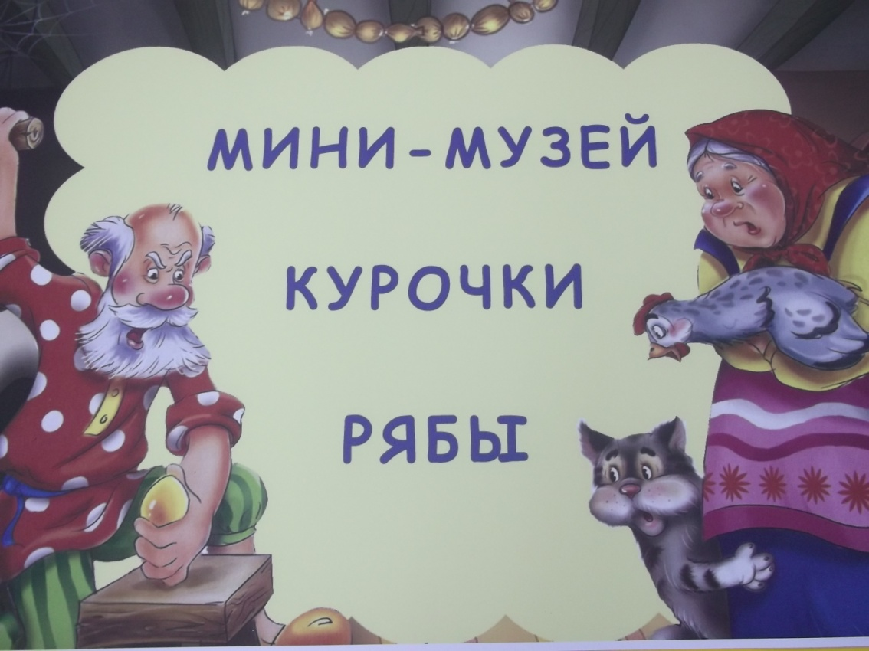

«Дети в музее»

# Мини-музей «Курочка-ряба»

1-младшая группа.

**Цель создания мини-музея:**

1) Продолжать развивать и расширять представления детей об окружающем мире.

2) Познакомить детей со сказкой "Курочка ряба"

3) Формировать представления детей о домашних животных, таких как курочка ряба.

4) Развивать активную речь детей.

5) Воспитывать доброжелательное отношение к домашним животным (курочке рябе)

Примечание: Мини-музей и тема к нему были выбраны с учетом возраста детей (первая младшая группа) и любимой сказки» Курочка ряба"

Курочек и цыплят собирали вместе с родителями и детьми. Детям очень понравилось, они каждый день подходили и рассматривали курочек, цыплят и петушков.

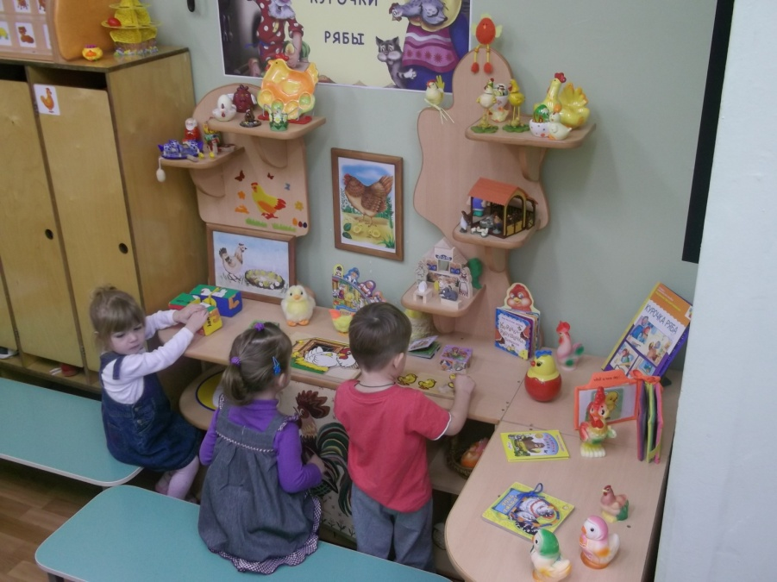

В нашем музее созданы условия для организации различных видов непосредственной образовательной деятельности.

Область "Познание": «Семья курочки", "Курочки бывают разные", "Цыпленок из яйца".

Область "Коммуникация": картотека потешек, стихов, загадок о курочке и петушке, литература по данной тематике.

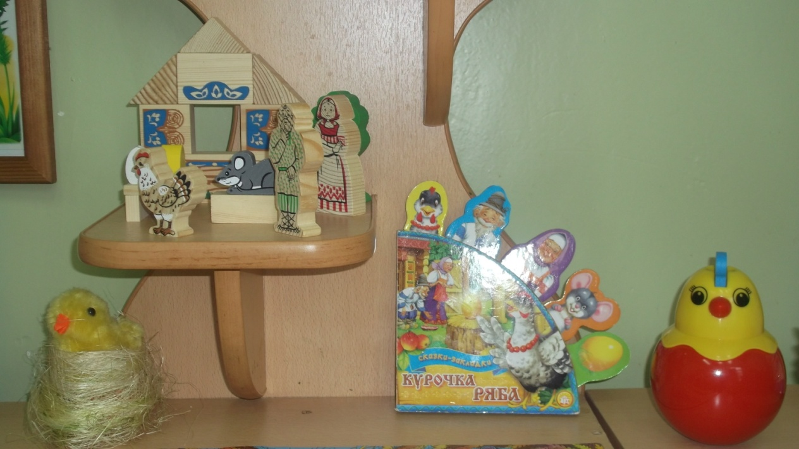

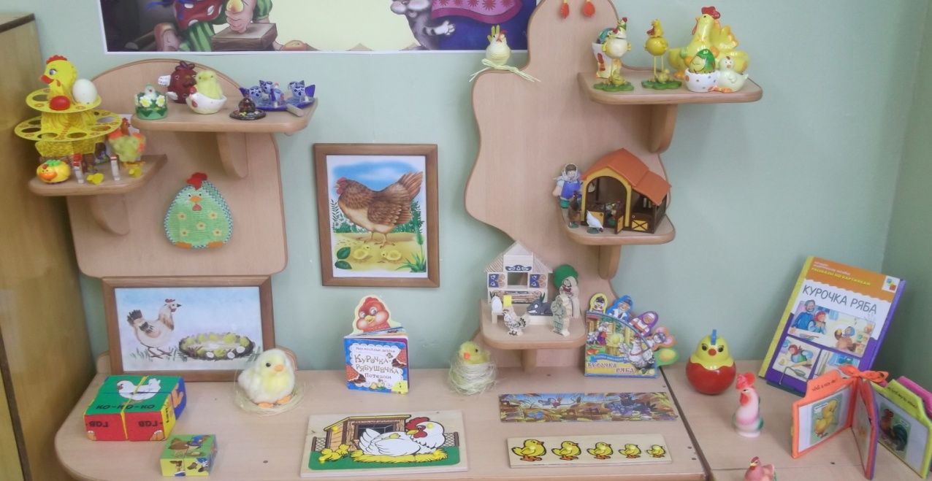

Большую помощь в создании музея оказали родители. Спасибо им за это!